Het dynamische afdrukvoorbeeld

Type applet
Gesloten.

Opstarten
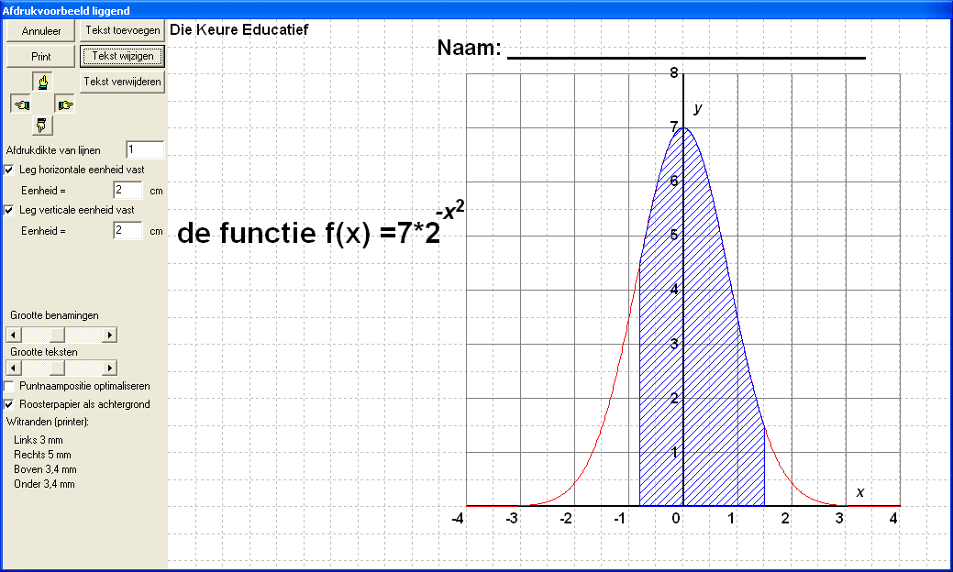
Nadat een printcommando is gegeven en de eigenschappen van de printer zijn ingesteld, verschijnt het afdrukvoorbeeld.
Doel
Een tekening op het beeldscherm rechtstreeks printen levert vaak een resultaat op, waarbij je achteraf pas kunt zien hoe het eruit ziet op papier. Dat papier heeft andere afmetingen dan het beeldscherm. Met name de grootte van de tekening en de positie van toelichtende teksten zou je graag zelf willen bepalen. Dit kan in het flexibele afdrukvoorbeeld. Hierin kunnen elementen herrangschikt en van grootte veranderd worden.

Omschrijving
- Klik [annuleer] om de afdrukprocedure af te breken.
- Klik [print] om de tekening af te drukken.
- Klik [tekst toevoegen] om alsnog teksten toe te voegen aan de tekening. Dit gaat zoals bij de tekening zelf: klik in het afdrukvoorbeeld op de startpositie van de toe te voegen tekst, en het venster verschijnt waarin de tekst kan worden ingevoerd, al dan niet met formule. Wanneer de afdruk als bijlage bij een toets moet dienen, is een tekst als “naam: …..” bovenaan de pagina handig.
- Klik [tekst wijzigen] en klik op een tekst om deze te wijzigen. Ook te grootte, kleur, richting en stijl van de tekst kunnen worden gewijzigd.
- Klik [tekst verwijderen] en klik op een tekst om deze te verwijderen.
- Teksten kunnen worden versleept naar een meer geschikte positie.
- Teksten en onafhankelijke punten kunnen worden versleept, net zoals bij de originele tekening zelf. Handig als je nu nog even een punt wilt verplaatsen omdat dat de figuur verbetert. Of om een tekst beter te positioneren.
- Door de handjes ingedrukt te houden, kun je de tekening verplaatsen. Hierbij blijven de teksten op hun plaats. Klik je met de rechter muisknop, dan is de verplaatsingssnelheid groter.
- De minimale afdrukdikte van lijnen is één pixel. Op het beeldscherm levert dit, afhankelijk van de gebruikte beeldschermresolutie, toch al vrij dikke lijntjes op. Maar op een afdruk is de pixelgrootte vèèl kleiner, waardoor lijntjes wel erg dun worden. Voor ruitjespapier is dit prima, maar vaak is het wenselijk, dat lijntjes van een object dikker worden geprint. Vooral als je de afdruk wilt kopiëren.
De dikte-factor voor lijnen kun je hier opgeven.
- Je kunt de gehele tekening (object en teksten) gezamenlijk vergroten of verkleinen met de schuifbare vergrotingsfactor. Bepaal hiermee met name de grootte van de tekening, let (nog) niet op de tekstgrootte, ook al worden de teksten nogal groot. De vergrotingsfactor kun je slechts bedienen als de checkbox “leg printeenheid vast” niet is aangevinkt.
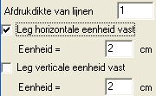
- Afzonderlijk van de grootte van het object kan de grootte van de teksten worden bediend met de schuifbare tekstgrootte.
- Als je graag wilt dat in het geprinte resultaat lengtes exacte horizontale afmetingen hebben, vink dan de checkbox “leg horizontale eenheid vast” aan.
In het getalsinvoer venster kun je opgeven, hoe de eenheid moet worden vertaald in een aantal cm. Kies je de waarde één, en print je bijvoorbeeld roosterpapier, dan komt de breedte per roosterhokje exact neer op één cm. En dat wil je graag bij een toetsbijlage.
- Analoog aan de horizontale eenheid kan ook de verticale eenheid worden ingesteld.
- De checkbox “roosterpapier als achtergrond” geeft roosterlijntjes op precies één cm afstand. Deze lijntjes worden niet mee geprint, maar kunnen dienen om bij verplaatsing van object of teksten deze secuur te positioneren.
- Puntnamen worden niet optimaal gepositioneerd tijdens het opmaken van het afdrukvoorbeeld, aangezien dat schuifprocessen aanzienlijk vertraagt. Wanneer het opmaken klaar is, kan, door “puntnaampositie optimaliseren” aan te vinken, gevraagd worden, de puntnamen beter bij (hoek)punten te plaatsen.

Opmerkingen
- Het afdrukvoorbeeld is automatisch staand of liggend, afhankelijk van de vooraf ingestelde printer eigenschappen.
- Bij het vergroten of verkleinen is het handigst, eerst de vergrotingsfactor zo in te stellen dat de grootte van de tekening naar wens is. Pas hierna de grootte van benamingen en teksten aan.
- Linksboven wordt de naam van de school geprint. Dit kan niet worden onderdrukt.
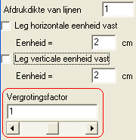
- Wanneer beide checkboxen (horizontale eenheid, verticale eenheid) niet zijn aangevinkt, verschijnt een schuifbalk, waarmee de grootte van de tekening kan worden bepaald. Op deze wijze kan gekozen worden, hoe groot de tekening op papier wordt afgedrukt.
- Onderaan wordt getoond, welke randen door de printer niet worden bedrukt. Deze randen moet je om het afdrukvoorbeeld op het scherm heen denken om te zien, hoe het uiteindelijke geprinte resultaat eruit komt te zien.
- Door afrondverschillen kan het voorkomen, dat de lettergrootte op het afdrukvoorbeeld enigszins afwijkt van het geprinte resultaat.

